ПРИПРЕМА ЗА ЧАС БРОЈ 34

Предмет: | Српски језик | Школа и разред:
Учитељица/учитељ: |  | Датум одржавања:
Наставна тема/област: | Почетно читање и писање
Наставна јединица: | Гласови и штампана слова Лл и Дд
Тип часа: | Oбрада
Циљ часа: | - препознавање и усвајање гласова Лл и Дд на почетку, на крају и у средини речи;  - усвајање технике правилног писања великих и малих слова Лл и Дд;  - правилно изговарање гласова Лл и Дд;  - упознавање и запамћивање графичке стуктуре слова Лл и Дд;  - уочавање сличне графичке структуре слова ЛЛ и Дд;  - уочавање позиције гласова Лл и Дд у речима;  - оспособљавање ученика за читање и писање гласова и слова Лл  и Дд;  - развијање културе пажљивог слушања и учтивог обраћања.
Очекивани исходи на крају часа: | - разликује изговорене гласове Л и Д и написана слова Лл и Дд (велика и мала);  - разликује изговорене гласове Л и Д у речима и реченицама;  - разликује слова Лл и Дд (велика и мала), реч и реченицу;  - уочена је слична графичка структура слова Лл и Дд;  - учтиво учествује у вођеном и слободном разговору;  - пише читко и уредно;  - влада основном техником читања и писања ћириличног текста са до сада обрађеним словима;  - бира одговарајуће речи и користи их у говору;  - на правилан начин користи нове речи у свакодневном говору;  - пажљиво и културно слуша саговорника.
Наставне методе: | Метода разговора, метода демонстације, вербално-текстуална метода,  илустративна метода, метода писања и рада на тексту.
Наставна средства: | Српски језик Буквар 1. део, дигитални уџбеник, power point презентација, разредна и индивидуалне словарице.
Облици рада: | Фронтални, индивидуални и групни.
Међупредметне компетенције: | Kомуникативна компетенција, компетенција за учење, дигитална компетенција.
Међупредметно повезивање: | Свет око нас, Ликовна култура, Математика
Кључни појмови: | Штампана слова Лл и Дд;  Место гласа и слова у речи;  Писање и читање слова и речи.

Приказ мултимедијалних садржаја наставне јединице

 www.eucionica.rs

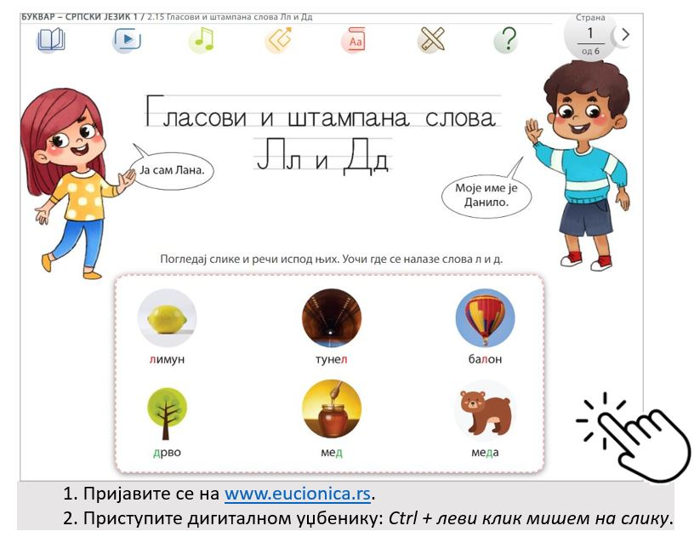

ТОК ЧАСА
Планиране активности  учитељице/учитеља: | Планиране активности ученика:
Уводни део часа (10 минута)

Емоционално – интелектуална припрема  Игра пантомиме:  Учитељ/ица подели ученике у три групе, сваки ред  представља једну групу. По један ученик из реда игром  пантомиме представља одређену животињу док остали  ученици из његовог реда погађају. Уколико не погоде,  имају право да одговарају ученици остале две групе.  Прва животиња је ЛАВ. Након тачног одговора,  учитељ/ица поставља питање:  - На које слово почиње назив животиње?  (Ученици хорски одговарају).  КРОКОДИЛ је наредна. Након тачног одговора  учитељ/ица поставља питање:  - На које слово се завршава назив животиње?  (Ученици хорски одговарају).  ГОЛУБ је трећа.  - Где се налази слово Л у речи голуб?  (Ученици хорски одговарају).  Учитељ/ица на исти начин реализује и игру пантомиме  са животињама у чијем називу се налази слово Д.  Прва реч је ДЕТЛИЋ.  Друга ЛАБУД, након чијег погађања учитељ/ица пита:  - Које слово се налази на крају речи МЕДВЕД?  (Ученици хорски одговарају).  Најава наставне јединице  Наредна животиња коју представљају је МЕДВЕД.  - Где се налази слово Д у речи медвед? (на крају)  - Да ли се слово Д налази само на крају ове речи?  (Очекивани одговор: НЕ)  - Где се још налази?  (У средини).  - Постоји једна посебна врста медведа, чији је  опстанак на планети угрожен, па се људи брину  о њима у резерватима, у чијем називу се слово Д  налази у средини речи, а црно-бели су... Знате ли  како се зове та врста медведа?  (ПАНДА).  Учитељ/ица најављује наставну јединицу. Покреће  презентацију на којој се налази записан наслов.  Ученици на левој страни своје књиге имају исписан  наслов у уским и широким празнинама. Пресликавају га  у свеску са уским и широким празнинама на месту  наслова. | - пажљиво слуша правила игре;  - правилно учествује у игри пантомиме (показује или погађа);  - стрпљиво чека на ред за одговор без упадања у реч осталима;  - договара се са осталим члановим групе у вези са одговором;  - уочава на које слово почиње или се завршава назив представљене животиње (или се налази у средини);  - одговара на питања;  - слуша одговоре других ученика.  - уочава на које слово почиње или се завршава назив представљене животиње (или се налази у средини);  - учествује у дискусији;  - записује наслов лекције у свеску.
Централни део часа (25 минута)
Обрада гласова  - Уочавање гласова у називима приказаних бића и предмета  - Издвајање гласова у речима  Ученици уочавају позицију гласа Л на почетку, на крају  и у средини речи приказаних бића и предмета. Глас је  истакнут црвеном бојом у свакој речи.  *лимун  - Шта још почиње гласом Л?  (Ученици набрајају: лептир, лала, лубеница...).  * тунел  - Шта се још завршава гласом Л? (шал, бал...)  * балон  - Наведите још неке речи у којима се глас Л налази  у средини речи. (пчела, вулкан, глас...)  Када у току дана сретнемо неког ко је старији од нас  поздравимо га са:  - Добар дан!  Обе речи почињу којим гласом? (Д)  - Ујутру са: Добро јутро!  А увече са: Добро вече!  На следећој илустрацији приказана је:  * дрво  - Шта још почиње гласом Д? (дабар, дан, дека...)  * мед  - Шта се још завршава глaсом Д? (брод,грозд,лед...)  *меда  - Наведите још неке речи у којима се глас Д налази  у средини. (када, Нада, чоколада...)  (Ученици се јављају и одговарају на постављена  питања)  Обрада слова  - Показивање и учење нових слова  Учитељ/ица показује ученицима на слајду како изгледа  велико слово Л, пита их:  - Од каквих се линија то слово састоји?  - Да ли су то праве или криве линије?  Затим показује мало слово л, говори им да је то мало  слово л и пита:  - Од каквих линија се оно састоји?  - Да ли постоји нека разлика између великог и  малог слова Л?  Затим показује ученицима изглед великог слова Д и  изглед малог слова д. Учитељ/ица разговара са  ученицима о томе какве су линије тих слова и пита их:  - Која је разлика између великог и малог слова?  - Да ли их на нешто подсећа слово Д?  Прекривајући његов доњи део како би уочили сличност  у графичкој структури са словом Лл.  - Писање слова Л великог и малог  Учитељ/ица пушта снимак правилног записивања  слова: велико слова Л у линијском систему, а затим  мало. Док траје снимак објашњава како се правилно  записује слово Л. Прва линија у линијском систему  повлачи се од врха широке празнине до краја уске, на  почетку равно до пред крај, а затим се завршава  кривом линијом ка споља, затим уз горњу линију  широке празнине повлачи се с лева на десно кратка  права линија, па од ње до краја уске празнине права  линија. На исти начин објашњава се писање малог  слова л, али у уској празнини.  - Исписивање слова у ваздуху и књизи  Најпре у ваздуху неколико пута ученици исписују  велико, па мало слово Лл, а затим прелазе на писање  једног реда великог и малог слова Лл у својим  књигама, најпре вођени тачкицама, а затим самостално  до краја реда.  - Писање слова Д великог и малог  Прелази се на писање великог слова Д, пуштањем  снимка.  Објашњење његовог записивања врши се на исти  начин као писање великог слова Л, ради уочавања  сличне графичке структуре и лакшег запамћивања, а  затим додаје повлачење праве линије по доњем делу  уске празнине шире у односу на унутрашњост основе  слова и у наредној широкој празнини повлачи се прво  једна права линија од почетка те линије до средине  наредне широке празнине, а затим друга на њеној  другој страни, исте дужине као и претходна. На исти  начин објашњава се записивање малог слова д, само у  уској празнини и наредној широкој.  Ученици писање слова Дд прво вежбају записивањем у  ваздуху, а затим исписују ред великог и малог слова Дд  у својим књигама на за то одређено место.  - Писање речи и реченица  Ученици раде задатак у књизи у коме на основу слике  треба да напишу реч, а затим реченицу користећи  добијену реч са слике.  На слици су приказане птице: ласта и рода.  Ученици испод слика записују њихове називе, а затим  смишљају једну реченицу у вези са њима. Уколико не  могу да смисле учитељ/ица им диктира:  Ласта уме да лети.  Рода доноси радост.  - Читање  Речи и реченице појављују се на слајду и следи хорско  шчитавање. Уколико је неко од ученика сам осмислио  реченице чита их осталим ученицима.  Учитељ/ица им чита занимљивост о родама:  Иако су и ласте и роде птице селице, а то значи да им  смета зима и да се у јесен селе на југ, у пролеће роде се  враћају у гнездо из кога су током јесени кренуле пут југа  и топлијих крајева. Сваке године враћају се у своја стара  гнезда, правећи од њега дом за читав живот. Зато ми  људи треба да бринемо о њиховим гнездима док су  одсутне.  - Самостални стваралачки рад  Ученици раде последњи задатак у књизи, у коме је  потребно да допуне правоугаонике тако да добију четири  женска имена која се завршавају на да, а затим их  препишу.  Предлог за имена:  (Нада, Рада, Неда, Ида, Аида, Јагода, Лада, Леонида, Мајда, Најда, Милада, Персида, Роксанда, Симонида, Зораида, Сенада...).  Ученици читају имена која су осмислили.Уколико неко није написао сва четири, дописује она која су осмислили његови другови.  Учитељ објашњава разноликост и богатство, као и различитост и време настанка појединих имена. | - уочава приказане предмете и бића;  - уочава положај гласова Л и Д у речима на почетку, на крају и у средини речи;  - закључују у којим речима се гласови Л и Д налазе на почетку речи, на крају или у средини и активно учествује у њиховом набрајању;  - развија активно слушање и учтиво понашање правилним поздрављањем;  - пажљиво посматра снимак демонстрирања правилног записивања великих и малих слова Лл и Дд;  - усмерено слушају објашњење записивања великих и малих слова Лл и Дд;  - уочава сличну графичку структуру слова Л и Д;  - вежба писање слова у ваздуху;  - записује слова Лл и Дд и књизи;  - уочава приказане птице на слици;  - записује речи и реченице;  - хорски и индивидуално чита речи и реченице;  - самостално осмишљава и записује 4 женска имена од слова које су учили, тако да се имена завршавају слогом да;  - исказује утиске након самосталног начина рада;  - проширује знања о именима која се завршавају слогом да;
Завршни део часа (10 минута)
- Игра на слово-на слово  Сви ученици стоје.  Када учитељ/ица изговори реч на слово Л или Д остају  да стоје, а уколико не изговори реч на ова два слова  треба да седну. Ученик који испадне из игре задаје  наредну реч уместо учитељ/ице, уколико их је више  свако задаје по једну реч, а онај који остане последњи у  игри је победник.  (диња, јабука, лубеница, лук, јагода, блитва, мердевине,  дуга, лампа, диносаурус...)  Домаћи задатак  За домаћи задатак потребно је од гранчица дрвета ( које  су отпале са стабла) или од дрвених штапића, обликовати  слова Л и Д и залепити их на картон ( употребити картон  од неке кутије).  Разговор о ДРВЕТУ, као о материјалу од кога се добија  ЛИСТ папира, као и картон ( повезати задатак са словима  које смо научили). | - игра едукативну игрицу  На слово Л и Д;  - учествује у игри поштујући правила;  - прати инструкције за домаћи задатак.

Изглед табле
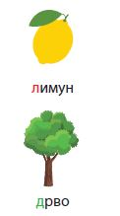
Гласови и штампана слова Лл и Дд
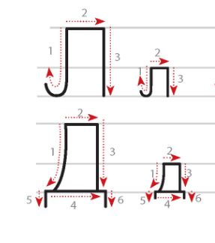
Ласта Рода
Ласта уме да лети.
Рода доноси радост.
Нада, Рада, Ида, Аида, Јагода, Неда, Леонида,
Мајда,Милада, Персида, Роксанда, Симонида...

Начини провере остварености исхода: | - уочене сличности и разлике у словима Лл и Д д;  - разумевање прочитаних речи и реченица;  - тачно решени задаци из радног материјала;  - посматрање ученичког учешћа, закључивања,одговарања на постављена питања и реализованог самостално стваралачког рада.
ОКВИР ЗА ПРЕИСПИТИВАЊЕ ОСТВАРЕНОГ ЧАСА:
- Да ли ми је адекватан избор начина провере остварености исхода?
- Да ли сам планирао/ла адекватне активности ученика?
- Да ли је било одступања/потешкоћа приликом остваривања планираног?
- Шта бих променио/ла?

ДОДАТНИ МАТЕРИЈАЛИ
ПРИЛОГ 1

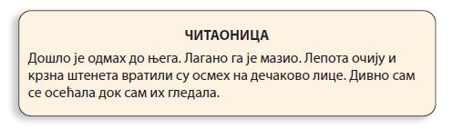
Читаоница је предвиђена за ученике који су савладали читање (напредни ниво) и писање и којима је потребан додатни материјал за рад.
Ученици самостално читају део приче, повезују са претходно прочитаним (прича у наставцима), а потом самостално одговарају на питања.
- Ко је у причи дошао код кога?
________________________________________________________________________
________________________________________________________________________

- Шта је дечак радио штенету?
________________________________________________________________________
________________________________________________________________________

- Шта је вратило осмех дечаку на лице?
________________________________________________________________________
________________________________________________________________________

4.Како се осећала река док их је гледала?
________________________________________________________________________

5.Напиши име дечака и реке.
________________________________________________________________________
________________________________________________________________________

ТАЧНИ ОДГОВОРИ
1. Штене је дошло код дечака (Александра).
2. Дечак је (лагано) мазио штене.
3. Лепота очију и крзно штенета су вратили дечаку осмех на лице.
4. Река се осећала дивно док их је гледала.
5. Дечак се звао Александар, а река Бисера.

